ДЕКЛАРАЦИЯ НЕЗАВИСИМОСТИ ИНВАЛИДА
Не рассматривайте мою инвалидность как проблему.
- Не надо меня жалеть, я не так слаб, как кажется.
- Не рассматривайте меня как пациента, так как я просто ваш соотечественник.
- Не старайтесь изменить меня. У вас нет на это права.
- Не пытайтесь руководить мною. Я имею право на собственную жизнь, как любая личность.
- Не учите быть меня покорным, смиренным и вежливым. Не делайте мне одолжения.
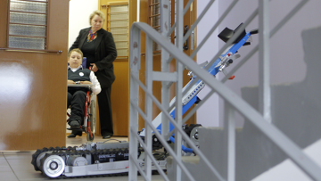
- Признайте, что реальной проблемой, с которой сталкиваются инвалиды, является их социальное обесценивание и притеснение, предубежденное отношение к ним.
- Поддержите меня, чтобы я мог по мере сил внести свой вклад в общество.
- Помогите мне познать то, что я хочу.
- Будьте тем, кто заботится, не жалея времени, и кто не борется в попытке сделать лучше.
- Будьте со мной, даже когда мы боремся друг с другом.
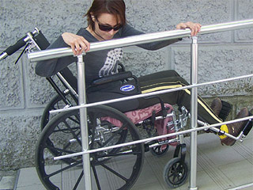
- Не помогайте мне тогда, когда я в этом не нуждаюсь, если это даже доставляет вам удовольствие.
- Не восхищайтесь мною. Желание жить полноценной жизнью не заслуживает восхищения.
- Узнайте меня получше. Мы можем стать друзьями.
- Будьте союзниками в борьбе против тех, кто пользуется мною для собственного удовлетворения.
- Давайте уважать друг друга. Ведь уважение предполагает равенство. Слушайте, поддерживайте и действуйте.

